泗阳农商行企业闪贷项目

-企业对公系统

-技术方案说明书

|  |  |  |
| --- | --- | --- |
| 文件状态：  [√] 草稿  [ ] 正式发布  [ ] 正在修改 | 文件标识： |  |
| 当前版本： | 1.0.0.0 |
| 作 者： | 邓辉 |
| 完成日期： | 2019-03-01 |
| 审 核： |  |
|  | 交付方 | 天创信用服务有限公司 |

目录

1. 引言 3

1.1. 目的 3

1.2. 文档约定 3

1.3. 预期的读者和阅读建议 3

1.4. 产品的范围 3

1.5. 参考文献 3

1.6. 术语与缩写词 3

2. 技术方案 4

2.1. 应用架构图 4

2.2. 数据库主从读写分离技术 5

2.3. 服务器配置 5

2.4. 外网访问资源 6

2.5. 系统部署 6

2.5.1. 爬虫系统部署 6

2.5.2. 企业信息系统部署 6

# 引言

## 目的

根据泗阳农商行企业信贷业务的发展和需要，按照业务需求和发展，建设好对公系统业务为基础，发展好企业信贷业务为目标的原则，努力发展和挖掘企业信贷的需求。

本项目主要建设以企业各项业务数据为收集目标，加工复杂数据项，整合各项业务信息，为大数据平台、业务系统提供强有力的支持为前提，保障自身系统数据的准确性、实时性需求。

## 文档约定

本说明书采用标准宋体五号字编排，黑体字表示着重信息，提示信息用斜体字表示，红色字体为不明确内容需要修改。

## 预期的读者和阅读建议

本说明书的主要读者是泗阳农商企业数据管理系统的设计人员、开发人员、项目经理、科技部等。

## 产品的范围

本说明书仅针对泗阳企业闪贷的营销企业和贷款相关企业的企业数据管理的要求，对企业数据系统的功能、性能及数据要求进行描述，目的是建立企业信息数据的数据管理平台。

企业数据信息系统的主要使用和操作者是设计人员、开发人员、项目经理、科技部等。

## 参考文献

企业信息管理系统_需求分析说明书.docx

## 术语与缩写词

**对公系统：**这里指提供对接企业相关接口信息所整合的对公数据的系统

**业务系统：**这里指提供对企业用户进行信用贷款业务的系统

**风控系统：**这里指根据企业相关数据，对企业信息进行模型输出和风险预警评估模型相关的系统。

# 技术方案

**技术选型：**

* **核心框架：Spring Boot 2.0**
* **持久层框架：MyBatis 3.5**
* **定时器：Quartz 2.3**
* **数据库连接池：Druid 1.1**
* **日志管理：SLF4J 1.7、Log4j**

**软件需求**

* JDK1.8

## 应用架构图

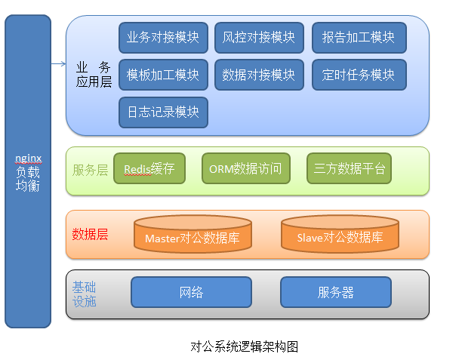

## 负载均衡

通过nginx 配置负债均衡策略，随机分配请求到系统应用。

## 数据库主从读写分离技术

读写分离，基本的原理是让主数据库处理事务性查询，而从数据库处理SELECT查询。数据库复制被用来把事务性查询导致的变更同步到集群中的从数据库。

通过Master-Slave的读写分离，来分离压力，并对读优化。

## 服务器配置

|  |  |  |  |  |
| --- | --- | --- | --- | --- |
| **资源名称** | **版本** | **端口** | **数量** | **备注** |
| Db2数据库 |  |  | 2 | 主备安装 |
| Redis | 3.0.7 | 6379 | 2 | 主备安装 |
| Zookeeper | 3.4.10 | 2181/2888/3888 |  |  |
| rocketmq | 3.4.6 | 9876 |  | 可选 |
| Jdk | 1.8 |  |  | 同时需要替换jdk中US_export_policy.jar和local_policy.jar ⽤用于加密  替换的路路径为：$JAVA_HOME/jre/lib/security/ |
| Nginx |  | 80 |  | 负载均衡 |
| Tomcat/resin |  | 8080 |  | 两者发布容器可选，建议用resin |
| Nameserver | 容器 |  |  |  |
| spiderserver | 容器 |  |  |  |
| Spider-web | 容器 | 9080 |  |  |
|  |  |  |  |  |

## 外网访问资源

|  |  |  |
| --- | --- | --- |
| 名称 | 访问地址 | 备注 |
| 信用百科（三方接口） |  | 需开通访问权限 |
|  |  |  |
|  |  |  |
|  |  |  |
|  |  |  |

## 系统部署

### 爬虫系统部署

### 企业信息系统部署